КРАЕВОЙ КОНКУРС
«ЭТО НУЖНО ЖИВЫМ»

Работу подготовил:
Сметанин Александр, 12 лет
учащийся 6 класса
МБОУ гимназия №1
имени Николая Островского
города Туапсе

Руководитель:
Колмакова Татьяна Петровна
педагог-организатор
МБОУ гимназия №1
имени Николая Островского
города Туапсе

г. Туапсе
2019 год
Содержание

- Константин Недорубов – «заговорённый казак» трёх войн
- Полный георгиевский кавалер
- Красные революционные шаровары
- На строительстве канала
- «Я ведь не в тыл прошусь...»
- «Заговорённый» казак
- Заключение
- Список используемых источников

Константин Недорубов – «заговорённый казак» трёх войн
Богата наша страна на незаслуженно забытых героев. Про кого-то рассказывают детям в школах и пишут в учебниках по истории. Про других, чьи подвиги и чья судьба не менее интересны, не упоминают вообще. Вот об одном из таких, незаслуженно забытых, я и расскажу сегодня.
Звали нашего героя Константин Иосифович Недорубов. Он – один из трёх людей в российской истории, которые одновременно обладатели, как высших военных наград Российской империи, так и СССР. Георгиевскими кавалерами всех степеней и героями Советского Союза становились 2 военачальника - маршал Буденный и генерал Тюленев, и обычный казак капитан Недорубов. Место рождения – казачий хутор Рубежный (сейчас это территория Волгоградской области). Родившийся в 1889 году в простой казачьей семье, он получил традиционное для тех мест и того времени образование – 4 класса церковно-приходской школы. Ну а дальше – всё как обычно: помощь отцу по хозяйству, обучение верховой езде и владением оружием...
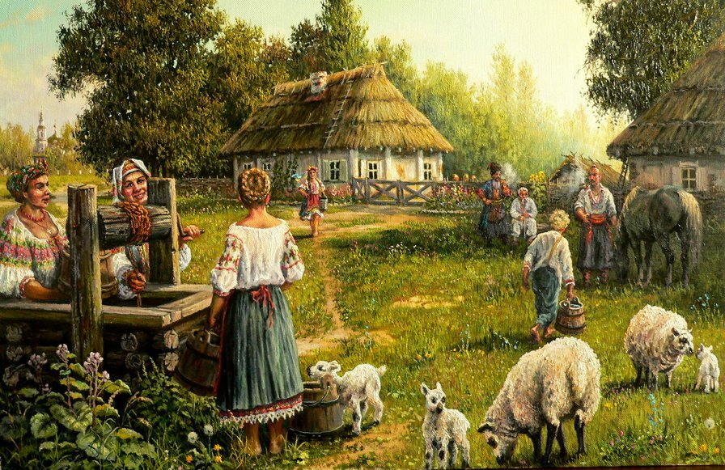

По старой казачьей традиции новорожденному мальчику в колыбель кладут пулю и наблюдают за его реакцией. Наш младенец тут же сжал пулю в свой кулачок, чем вызвал одобрение собравшихся: «Добрый казак вырастет». Он таким и вырос. Ещё безусым юношей он внушал к себе невольное уважение – двухметрового роста, косая сажень в плечах.

ПОЛНЫЙ ГЕОРГИЕВСКИЙ КАВАЛЕР

В 22 года Константина призвали в армию, а через три года он уже командовал взводом разведчиков. А тут грянула Первая мировая война.
И свой первый Георгиевский крест Константин Иосифович получил уже через несколько месяцев после её начала. Вместе со своим взводом он атаковал немецкую батарею, захватив 6 артиллерийских орудий и пленных.
Второй «Георгий» не заставил себя долго ждать. В феврале 1915 г. он ночью, в одиночку, совершил разведывательный рейд и наткнулся на хутор, в котором спали австрийцы. Подмоги Константин Иосифович дожидаться не стал – бросил во дворе гранату и открыл стрельбу из карабина. Австрийцы решили, что их окружают значительные силы русских, и сдались без боя. Получилось, что один казак захватил в плен 53 солдат противника…
Уже в 1916 году, во время знаменитого Брусиловского прорыва, он «заработал» и третий Георгиевский крест. Как говорилось в приказе о награждении, «за беспримерную храбрость и отвагу».
Ну а полным Георгиевским кавалером Константин Иосифович стал после того, как вместе со своим взводом атаковал штаб немецкой дивизии, захвати в плен немецкого генерала и важные штабные документы.
Помимо этого, во время Первой мировой войны Константин Недорубов за отвагу был награждён и двумя Георгиевскими медалями. И закончил войну в звании подхорунжего (что-то типа современного прапорщика). 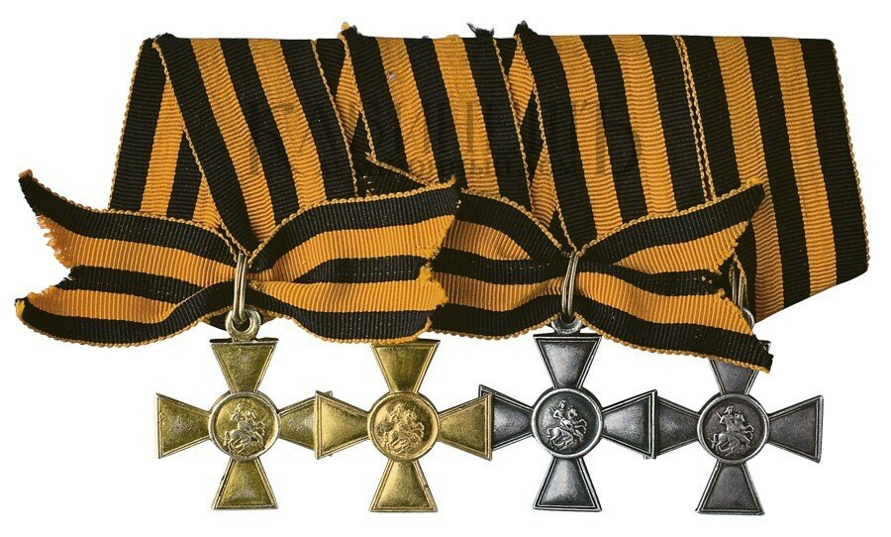
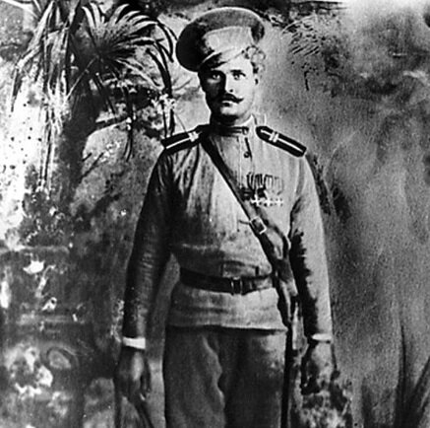
К. Недорубов

КРАСНЫЕ РЕВОЛЮЦИОННЫЕ ШАРОВАРЫ

После Октябрьского переворота 1917 года и начала Гражданской войны Константин Недорубов долго колебался – чью же сторону принять? И выбрал «белых», вместе с другими казаками своей станицы подавшись к атаману Краснову. По другим данным - был просто мобилизован.
Но уже через полтора месяца попал в плен к красноармейцам. Расстреливать пленника не стали, а предложили перейти на сторону Советской власти. И Константин Иосифович согласился. Вскоре он уже командовал целым эскадроном в конной армии Будённого...
За храбрость при обороне Царицына сам Будённый лично вручил ему именную шашку. А позже, за бои с Врангелем, его награждают красными революционными шароварами (да, была у нас и такая награда). Вообще-то, его представляли к ордену Красного знамени, но героическое прошлое в Первой мировой войне большевиками не приветствовалось. Так что, обошлись шароварами (как говорится, «они ведь с красным знаменем цвета одного».

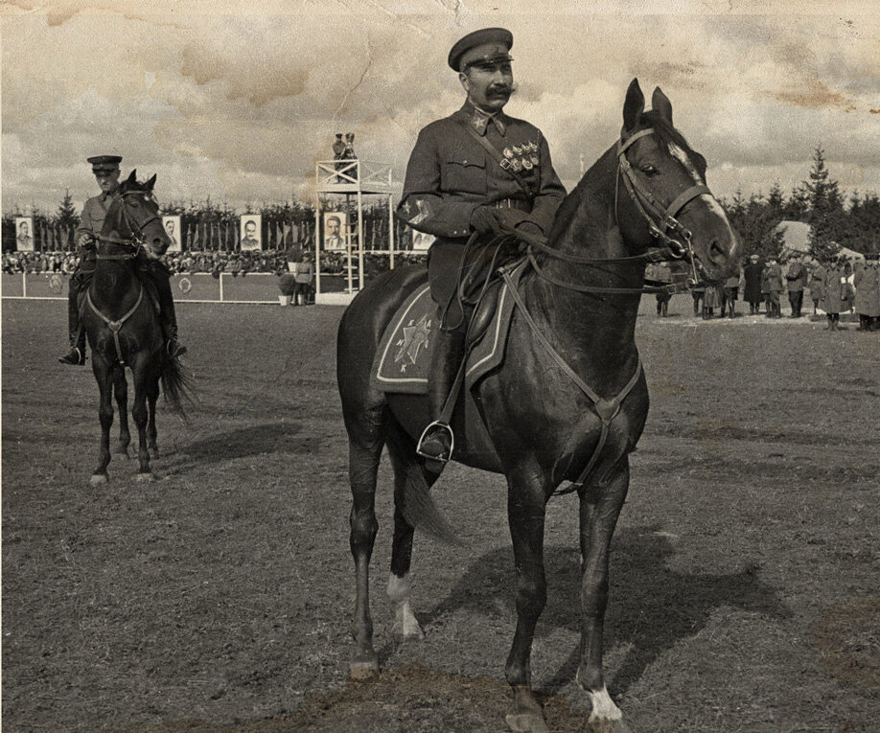
С. Буденный

НА СТРОИТЕЛЬСТВЕ КАНАЛА

После окончания Гражданской войны Константин Иосифович вернулся в родной хутор. Вступил в колхоз. Последняя должность – бригадир колхоза (по другим данным – председатель). Но в 1933 г. его обвинили во «вредительстве» – недостаче зерна и порче сельхозинвентаря. Насколько обоснованы были эти обвинения – судить не берусь. Но итог известен – 10 лет лагерей.
Отбывал наказание в Дмитровлаге, на стройке канала Москва-Волга. Канал строился для обеспечения жителей столицы питьевой водой. До этого вода в водопровод поступала из Москвы-реки. Туда же шёл сток городской канализации. Так что качество такой водички было, мягко говоря, «не очень».
Строили канал заключённые, питание и содержание которых было отвратительным. Отсюда – высокая смертность. По некоторым данным, при строительстве канала погибло больше миллиона человек. Хоронили их тут же. Один из очевидцев строительства вспоминал:

«Кормили заключенных плохо. За невыполнение нормы пайка хлеба срезалась до двухсот граммов. Задание не выполняется сегодня, завтра, послезавтра, и вот уже силы на исходе. А еще хлеб отбирали урки. Голодающий искал возможность добыть еду. Просил у вольняшек, но у тех у самих все было на учете. Пытались бежать, но расплата была жестокой.
Иногда проходящие женщины бросали им, как собакам, куски хлеба, но их тут же отгоняли стрелки. На болоте всюду стояли плакаты: «Не ешь траву и корни!», но голод заставлял идти на крайность. Попросится зек за кустик, а сам траву с корнем тащит. Стебли луковицы такие сладкие – съесть хочется много, а через день-два наступала расплата: начинал действовать яд.
Мертвых ежедневно свозили в большие ямы, складывали рядами, присыпали землей, на следующий день появлялся новый ряд. Оседал, проваливаясь под талой водой, грунт, и из земли, словно призывая на помощь, торчали чьи-нибудь руки».
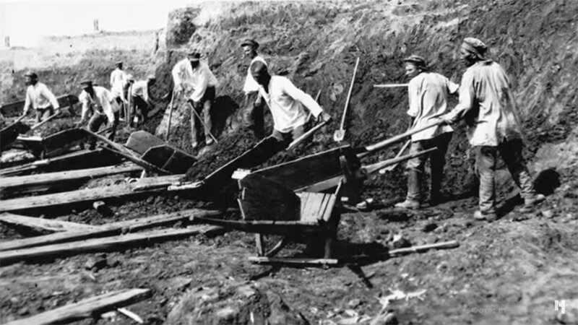

Лишь в 1997 г. по инициативе краеведов и администрации города Дмитрова, в память о погибших заключённых был поставлен стальной 13-метровый памятный крест.
Но казак Недорубов выжил и здесь. Стройку курировал сам Генрих Ягода – в то время всесильный глава НКВД и сдали её досрочно в апреле 1937 г. За ударный труд Константин Иосифович получил амнистию и вернулся в родной хутор. Работал начальником почтовой станции, завхозом.

«Я ВЕДЬ НЕ В ТЫЛ ПРОШУСЬ...»

Когда началась Великая Отечественная война, Недорубов не подлежал призыву в армию – ему уже исполнилось 52 года. Вспомнили также его войну на стороне «белых» и судимость. То есть был он политически неблагонадёжным. А таким – не место в Красной армии.
Но Константин Иосифович пошёл на приём к первому секретарю района и заявил: «Я ведь не в тыл прошусь. Свою кровь хочу пролить за родину! Молодые солдаты гибнут тысячами, потому как неопытные. А я четыре «Георгия» на войне с немцами получил. Так что я знаю, как с ними нужно воевать»
И первый секретарь настоял перед начальством, чтобы Константина Иосифовича вместе с сыном Николаем зачислили в состав Донской кавалерийской казачьей дивизии. Под свою личную ответственность – по тем временам поступок довольно смелый...
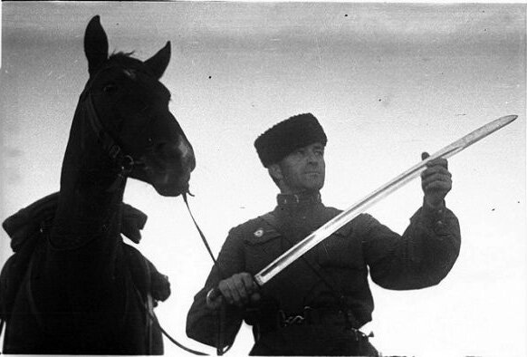

«ЗАГОВОРЁННЫЙ» КАЗАК

Константина Иосифовича назначили командиром эскадрона и в июле 1942 г. в составе казачьей кавалерийской дивизии он отправился на фронт. И уже 2 августа дивизия покрыла себя неувядаемой славой, совершив дерзкую кавалерийскую атаку на немецкие позиции близ станицы Кущёвская. Вспоминает санинструктор Зина Корк:

«После Кущёвской битвы — это была знаменитая конная атака кубанских казаков — корпусу присвоили звание гвардейского. Бой был страшный. Я, хотя уже воевала, знала, что это такое, но вот когда кавалеристы пошли лавиной: черкески развеваются, сабли вынуты, кони храпят, а конь, когда летит, он такую силу имеет... И вся вот эта лавина пошла на танки, на артиллерию, на фашистов – это было как в страшном сне. А фашистов было много, их было больше, они шли с автоматами, наперевес, рядом с танками шли — и они не выдержали, понимаете, они не выдержали этой лавины. Они бросали пушки и бежали». С танками противника расправлялись с помощью гранат и бутылок с зажигательной смесью. В ходе боя станица трижды переходила из рук в руки. Кавалерист Ефим Мостовой вспоминал:
«День мне этот не забыть. Мы развернулись для атаки. Пошли по степи лавой. В ширину – километра на полтора-два. Пошли по старому казачьему обычаю: молча, только шашки над головой вращали. Над степью завис зловещий свистящий шорох. И загудела земля от тысячи конских копыт. Вот этот звук и увиденная картина немцев, по-моему, и парализовали.
Мы мчались на них, а в ответ – ни одного выстрела. Я уже и не слышал ничего, мир вокруг онемел. А нутро разрывала ненависть. Та самая, которая лютой зовется. Я её даже как-то физически ощущал. Только бы дотянуться до врага, а там уже как придется -- клинком его, голыми руками, зубами».
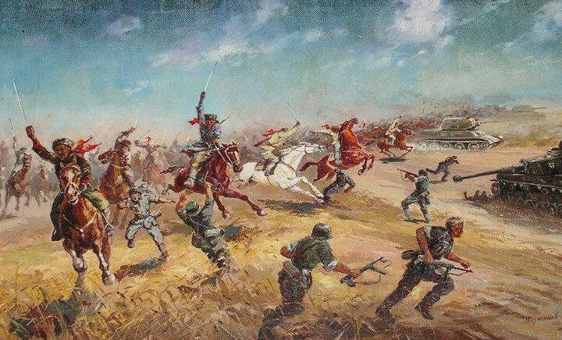
Стратегического значения этот бой не имел, но всё же казакам удалось на некоторое время задержать наступление немцев к Кавказу – в то время практически единственному для Советского Союза источнику нефти (а значит и горючего для военной техники).
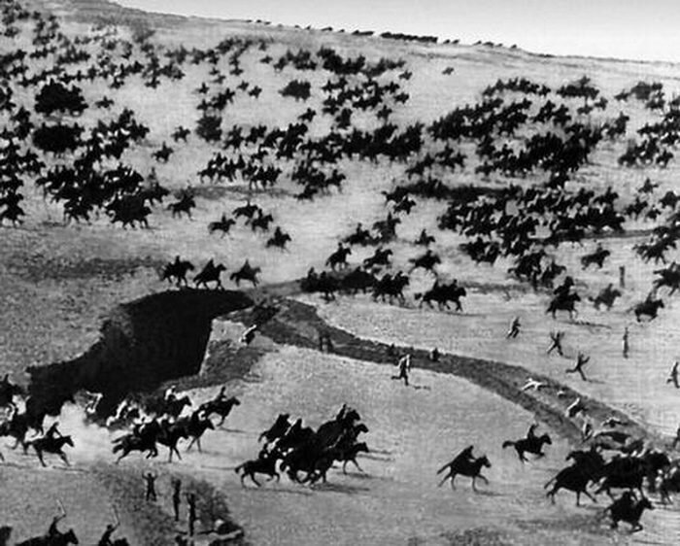
В 1967 г. в станице Кущёвская был поставлен памятник – всадник на вздыбленном коне; и надпись: «Здесь в августе 1942 года стоял насмерть, защищая ворота Кавказа, 4-й Гвардейский Кубанский казачий корпус, удивив мир своей стойкостью и величием духа».

Памятник героям Кущёвского боя
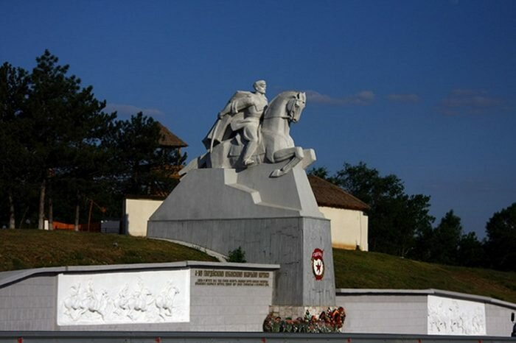
В этом бою Николай, сын Константина Иосифовича, получил при миномётном обстреле множественные ранения и почти трое суток пролежал, полузасыпанный землёй. Его при отступлении посчитали пропавшим без вести, то есть, фактически, погибшим или взятым в плен.
Константин Иосифович потерю сына переживал, естественно, тяжело. Как оказалось, зря. Николая совершенно случайно нашли полумёртвого на поле боя местные жители, когда хоронили павших казаков в братской могиле. Николая выходили, и позднее он вернулся в строй. Но Константин Недорубов узнал об этом много позже, и был уверен, что его сын погиб…
Константин Иосифович воевал ещё долго, и воевал достойно. В один из дней октября 1942 г. эскадрон Недорубова отразил четыре вражеских атаки и практически весь плёг на поле боя. Но враг не прошёл. Сам Константин Иосифович в этот день получил 8 пулевых ранений и был отправлен в госпиталь. После лечения медицинская комиссия вынесла свой вердикт – к дальнейшей службе в рядах Красной армии не пригоден по состоянию здоровья.
Вернувшись в родную станицу, Константин Иосифович узнал о том, что ему присвоено звание Героя Советского Союза. И, самое главное, о том, что его сын Николай жив. Недорубов был на седьмом небе от счастья…

Константин Иосифович с сыном
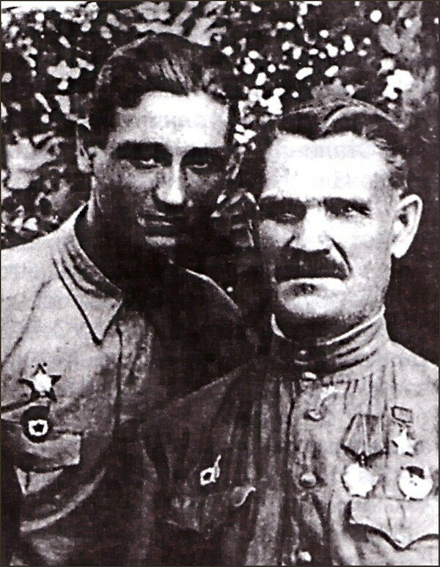я...
Допустить, чтобы его сын воевал, а он сам сидел, сложа руки, Константин Иосифович не мог. И он вновь добивается отправки на фронт, вновь получает командование эскадроном, вместе с ним проходит боевой путь от Украины до Венгрии. Но в 1944 г. он получает ещё одно ранение. На этот раз медицинская комиссия категорически заявила, что от службы он отстранён окончательно.
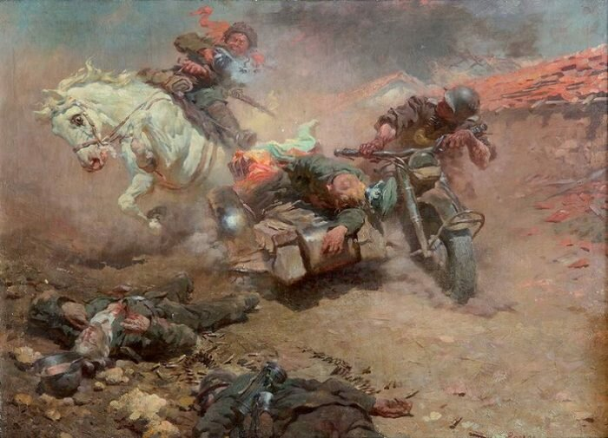

В родную станицу он вернулся в звании капитана, Героем Советского Союза, кавалером ордена Красного Знамени и двух орденов Ленина. Кстати, в истории нашей страны полных кавалеров «Георгия» и одновременно Героев Советского Союза было всего три человека: маршал Семён Будённый, генерал Иван Тюленев и наш герой – гвардии капитан Константин Иосифович Недорубов...
Уже после окончания войны он принял участие в Параде Победы, был и на приёме у Сталина. И всегда по торжественным случаям носил советские награды вместе с царскими орденами и медалями.
Вернувшись, домой, Константин Иосифович вёл жизнь простого станичника. Содержал хозяйство, сам рубил дрова. До глубокой старости упражнялся тяжёлой кочергой, используя её как пику. Скончался «заговорённый» казак Константин Иосифович Недорубов в декабре 1978 г. за полгода до своего 90-летия...

Вечная память герою!
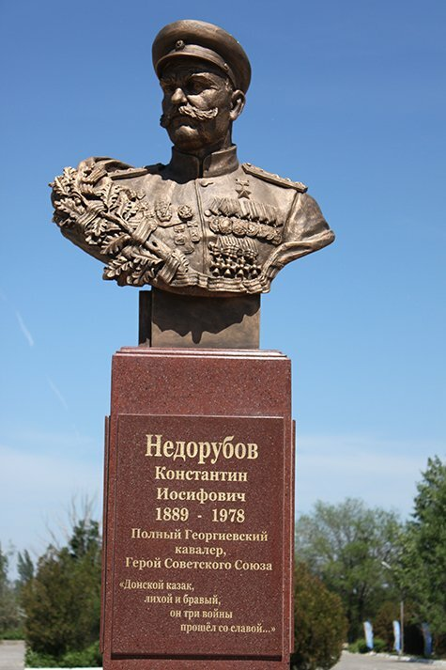

ЗАКЛЮЧЕНИЕ

Более 60-ти лет назад была война, но память о ней жива до сих пор. Подобные события не должны забываться. Мы молодое поколение будущее нашей страны всегда должны помнить о воинах, которые не жалея себя освободили нашу землю от фашистских оккупантов.
В своей исследовательской работе я доказала уникальность создания и неповторимость начального боевого пути частей донских и кубанских казаков-кавалеристов; показала масштабы подвига казачества летом 1942 года, подвига, оказавшего влияние на исход всей военной кампании сорок второго года на южном направлении советско-германского противостояния, роль личности в этих событиях.
Неувядаемой славой покрыли себя казаки – верные сыны России: они добыли Великую Победу и увековечили свои имена.
Боевую славу завоевала атака под Кущёвской, героизм казаков, подвиг Константина Недорубова, которому присвоено звание Героя Советского Союза. Золотую Звезду Героя он носил вместе с Георгиевскими крестами.
И снова передо мной встает яркая картина: я вижу август сорок второго. Палящее солнце, горячая знойная степь. И снова – кавалерийские полки донских и кубанских казаков идут в легендарную Кущевскую Атаку. И снова – порубан и затоптан, размазан по степи враг!
Разве не может ни тронуть сердце человека трагическая судьба. Еще раз, обратившись к теме Великой Отечественной войны, я пришла к выводу, что эти факты не должны забываться, чтобы не допускать даже малые проявления фашизма.

Список используемых источников

1. Кущёвская летопись. Москва, 2000г.
2. Завъялова А.С. , Т. А. Калядина, «Битва за Кавказ», Москва, «Воениздат», 1957 г.
3. Иванов Г.П., «Сборник исследований боевого пути Кубанского соединения», Краснодар, 1991 год.
4. Назаренко П., «4-й Гвардейский корпус», Краснодар, 1991 год.
5. СавченкоВ., «Кубанское казачество», Краснодар, 1991 год.
6. А.А. Дрига, Л.В. Рогочая. Легендарная Кущёвская атака. Ростов – на Дону, 2012 г.
7. Казаки – гвардейцы: Сборник. – Краснодар, 1980.
8. Итернет ресурсы

